php漏洞修复补丁

# PHP漏洞修复补丁：确保网站安全的必备步骤

## 引言

PHP作为全球最受欢迎的服务器端脚本语言之一，广泛应用于各种网站和应用程序的开发。由于其广泛的普及，PHP也成为了黑客攻击的目标。因此，及时修复PHP漏洞对于保障网站安全至关重要。本文将详细介绍如何发现PHP漏洞、获取修复补丁以及实施修复措施。

## 一、PHP漏洞概述

PHP漏洞是指存在于PHP代码中的安全缺陷，可能导致黑客利用这些缺陷对网站进行攻击。以下是一些常见的PHP漏洞类型：

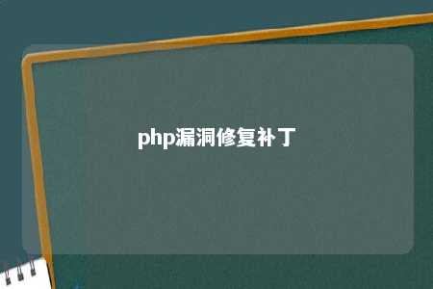

1. **SQL注入**：攻击者通过在用户输入的数据中插入恶意SQL代码，从而操纵数据库查询，导致数据泄露或破坏。
2. **跨站脚本攻击（XSS）**：攻击者通过在网站中插入恶意脚本，使得其他用户在浏览时执行这些脚本，从而窃取用户信息或进行恶意操作。
3. **文件包含漏洞**：攻击者通过文件包含漏洞，可以读取服务器上的敏感文件，甚至上传恶意文件。
4. **远程代码执行（RCE）**：攻击者通过执行远程代码，获取服务器控制权，进而攻击其他系统。

## 二、发现PHP漏洞

1. **定期更新**：保持PHP环境更新至最新版本，可以减少漏洞风险。
2. **安全扫描工具**：使用安全扫描工具，如OWASP ZAP、Nikto等，对网站进行全面的安全检查。
3. **代码审计**：定期对PHP代码进行审计，查找潜在的安全隐患。
4. **社区反馈**：关注PHP社区，了解最新的安全动态和漏洞信息。

## 三、获取修复补丁

1. **官方补丁**：访问PHP官方网站，下载针对已发现漏洞的官方修复补丁。
2. **第三方补丁**：在安全社区或论坛中，寻找其他开发者提供的修复补丁。
3. **安全厂商补丁**：购买安全厂商提供的安全服务，获取专业的修复补丁。

## 四、实施修复措施

1. **更新PHP版本**：将PHP环境升级至最新版本，修复已知漏洞。
2. **安装补丁**：按照补丁说明，在PHP环境中安装修复补丁。
3. **修改配置**：调整PHP配置文件，关闭不必要的安全漏洞。
4. **代码优化**：对PHP代码进行优化，修复潜在的安全隐患。
5. **备份数据**：在实施修复措施之前，确保备份数据，防止意外情况导致数据丢失。

## 五、总结

PHP漏洞修复补丁是保障网站安全的重要措施。通过关注安全动态、定期更新PHP环境、及时获取和实施修复补丁，可以有效降低网站被攻击的风险。同时，加强安全意识，提高代码质量，也是保障网站安全的关键。

文章地址：<https://www.yyzq.team/post/436842.html>